- Dentro de “Administración”, en “Parametrización”, “Empresas”, seleccionando “Parametrizar”, en la pestaña de “Módulos”, se ha añadido uno nuevo: “Vehículos Cliente”.
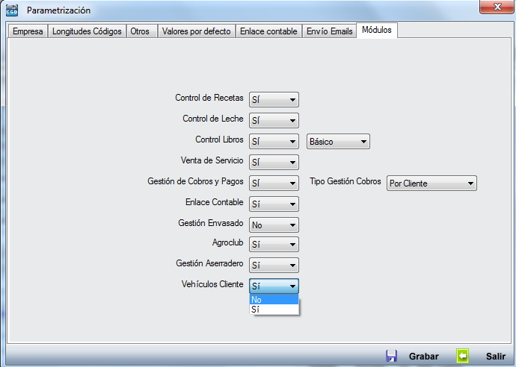
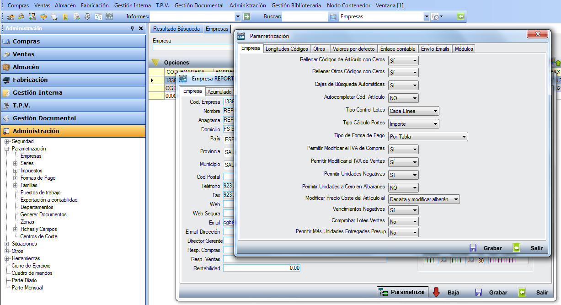

Una vez parametrizado afirmativamente, en “Ventas”, dentro de “Gestión de Clientes” y, finalmente, “Clientes”, encontraremos una pestaña, “Vehículos”, donde podremos darlo de alta. Igualmente, podremos gestionar dicho vehículos desde el punto del menú “Ventas”, “Gestión de Clientes” y, para terminar, “Vehículos de Clientes”.
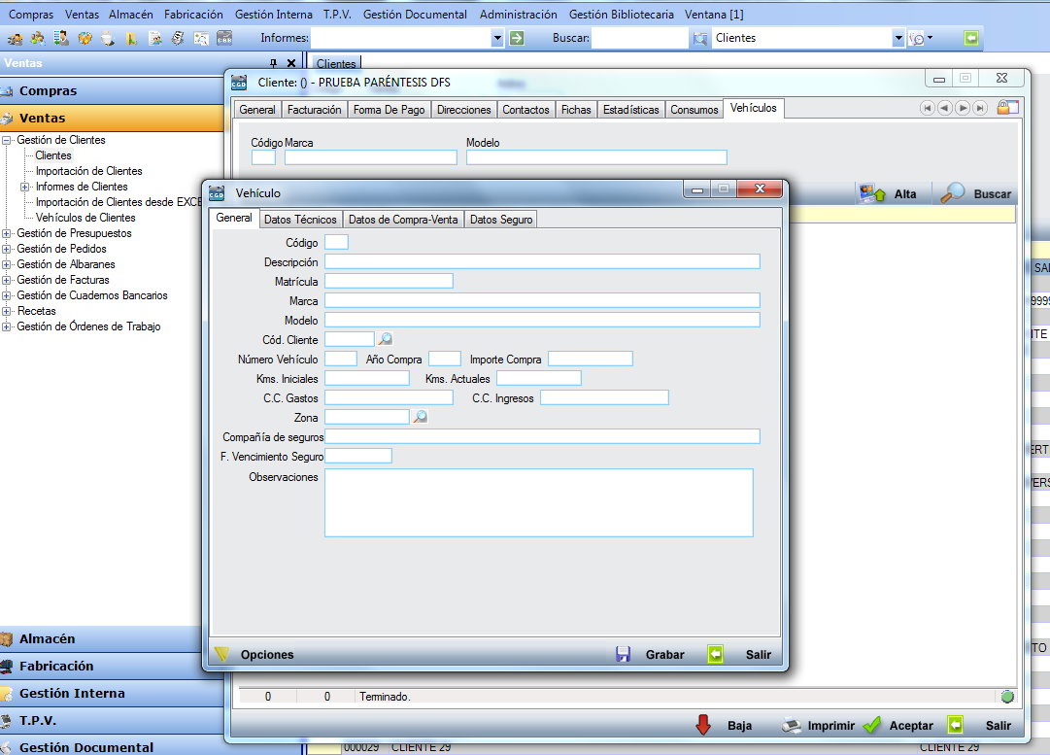
- En “Ventas”, dentro de “Recetas” y, por último, “Registro Medicamento Salida”, se ha añadido la opción de poder ordenarlos por el número de la receta.
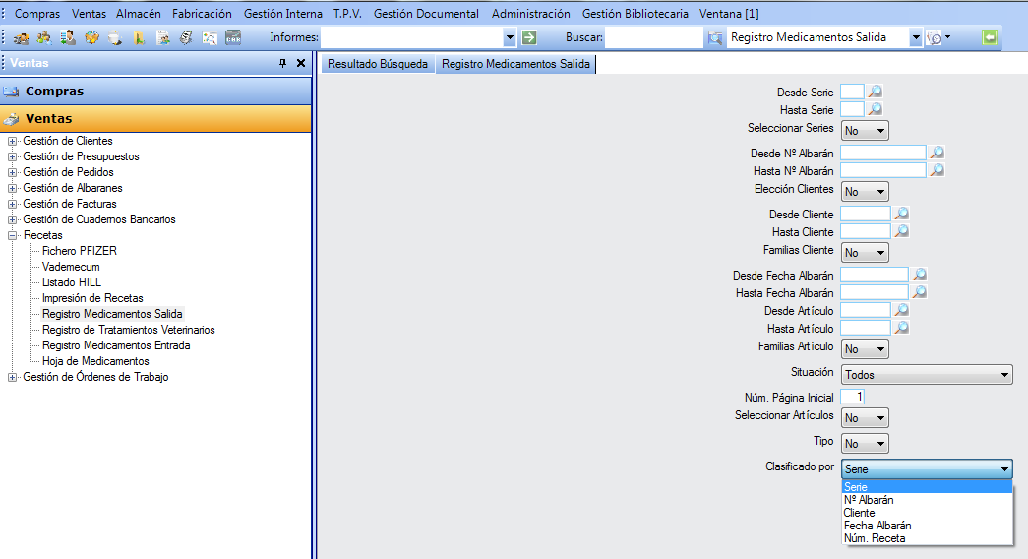

- Dentro de “Ventas”, en “Gestión de Clientes”, “Informes de Clientes” y, finalmente, “Etiquetas”, se ha añadido una opción para poder imprimir varias etiquetas de un mismo usuario.
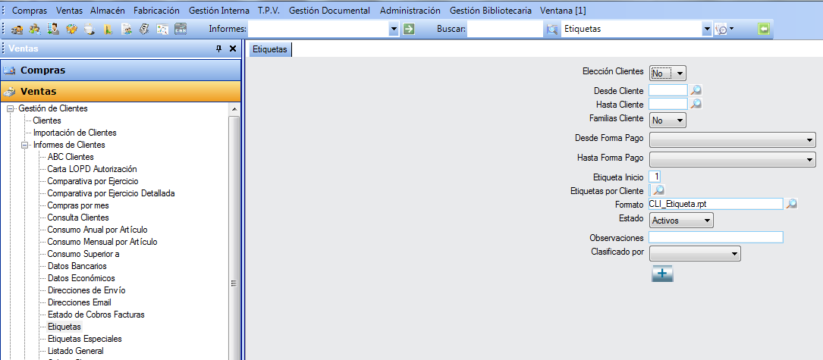

- Se ha procedido a realizar la migración del programa Diauto.

- Se ha corregido el error que provocaba que se guardara el dato del importe del proveedor cuando se justificaba el importe por unidades, ya que sólo debería haber grabado aquéllas que cubría dicho proveedor.

- Dentro de “Administración”, en “Parte mensual”, se ha añadido un campo para insertar la facturación del mes correspondiente.
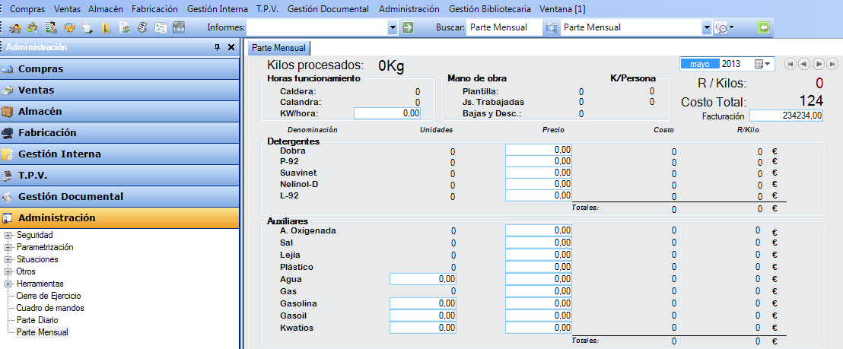

Del mismo modo, pulsando con el botón derecho sobre “Imprimir”, tendremos la opción de seleccionar la “Facturación Mes” o la “Comparativa Mensual”.
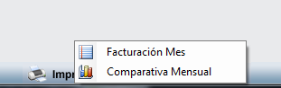
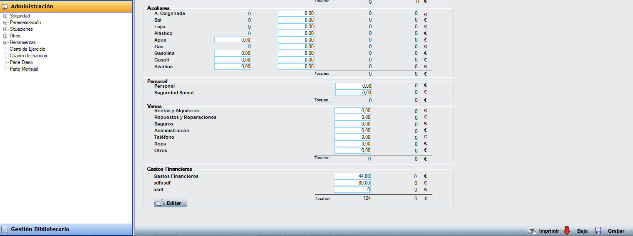

Por último, se ha corregido un error que se producía al indicar los gastos financieros.

- En “Administración”, dentro de “Parametrización”, “Empresas”, seleccionando “Parametrizar”, encontramos una nueva opción que permite rellenar el código de un artículo con ceros, de tal forma que sea posible tener el código de cliente, proveedor, etc. relleno de ceros, pero el de artículo sin rellenar con esa cifra o viceversa.
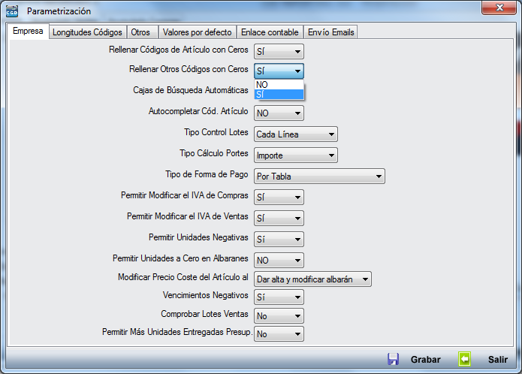
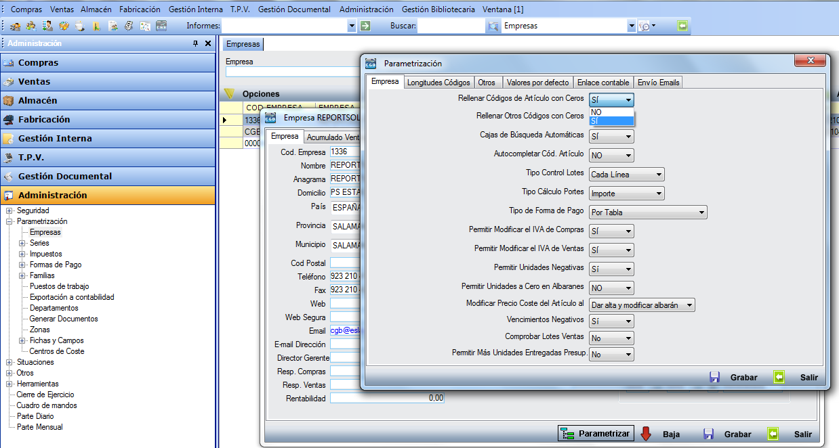

- Se corrige el error que se producía en los albaranes de entrada que no permitía modificar las observaciones del lote cuando se había visitado un albarán ya facturado previamente.

- Si un albarán, pedido o presupuesto está abierto de forma maximizada, se mantendrá de esta forma cuando se abra otro albarán.

- En “Administración”, “Parametrización” y posteriormente “Empresas”, seleccionando “Parametrizar”, en la pestaña de “Módulos”, se puede elegir el tipo de gestión de cobros, bien por vencimiento (la usada hasta el momento), bien por cliente.
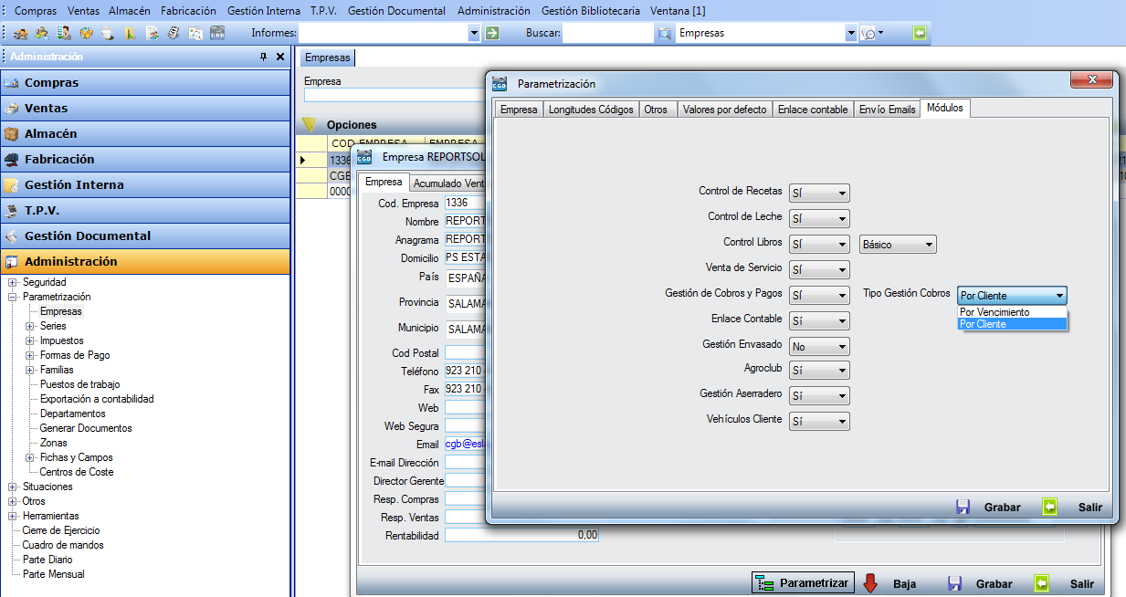

Dependiendo de la parametrización en el “Tipo Gestión Cobros”, aparecerá una pantalla u otra en “Ventas”, “Gestión de facturas”, posteriormente, “Gestión de cobros” y, para finalizar, seleccionando “Cobros”.
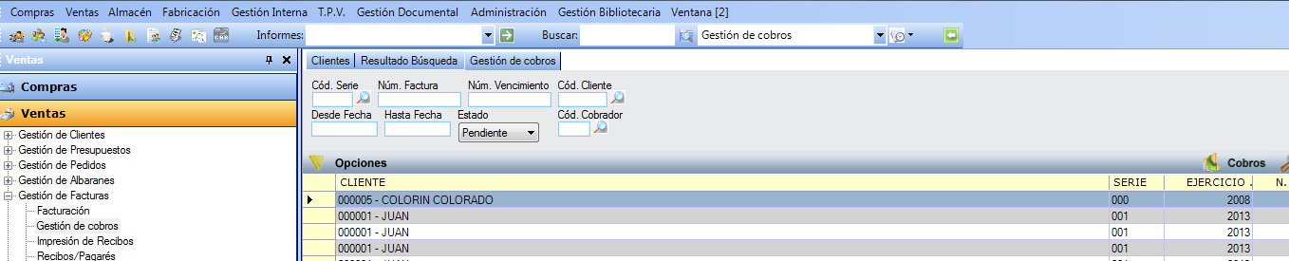

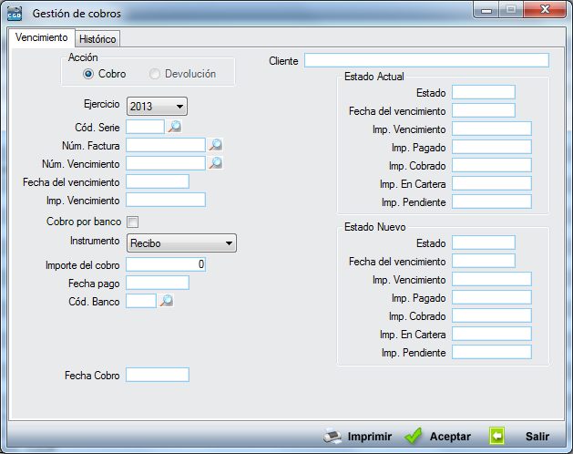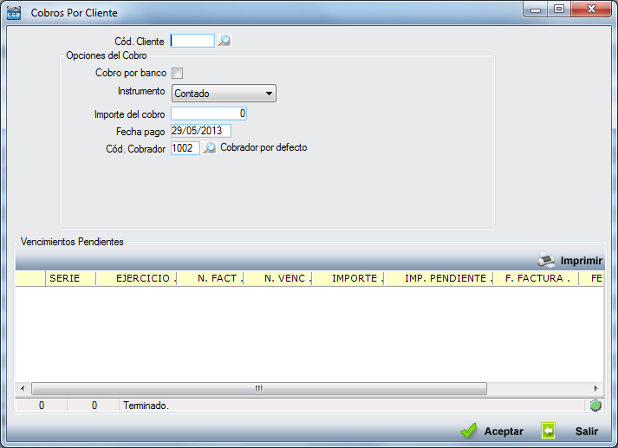

- Dentro de “Almacén”, en “Artículos”, se ha añadido un nuevo punto de menú para la importación de artículos desde un archivo de texto plano (siempre en formato de Case New Holland).


